**Μου το 'πε η Άνοιξη**

**Β δημοτικού**

Καλημέρα και καλή εβδομάδα!

Μπήκε η Άνοιξη, αλλά ούτε ένα τραγούδι για αυτήν δεν είπαμε φέτος, λόγω των ιδιαίτερων συνθηκών.

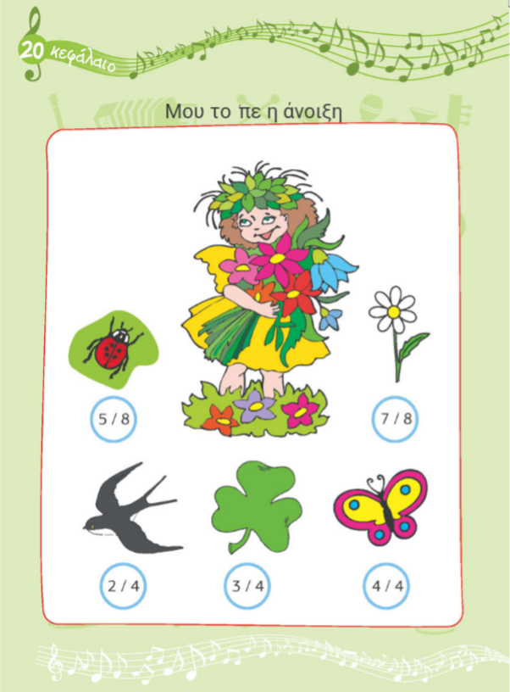Λοιπόν, θα ανοίξετε βιβλίο σήμερα, διαδραστικό. Συγκεκριμένα το κεφάλαιο 20. Θα το βρείτε εδώ.

Τα διαδραστικά βιβλία του υπουργείου παρουσιάζουν τα βιβλία που χρησιμοποιούμε και στην τάξη σε ψηφιακή μορφή, μόνο που έχουν και κάποια κουμπάκια. Το καθένα, ανάλογα με το εικονίδιο του, μας παραπέμπει και σε κάτι διαφορετικό. Το μικρόφωνο π.χ. είναι κάποια ηχογράφηση, το κόκκινο εικονίδιο με το λευκό τρίγωνο, είναι το γνωστό σε όλους μας YouTube, άρα μας οδηγεί σε κάποιο βίντεο. Πατήστε τα όλα. Υπάρχουν και παιχνίδια.

**Μικρόφωνο 1.** Θα ακούσετε διάφορα μουσικά όργανα. Μπορείτε να τα αναγνωρίσετε; Κάποια σίγουρα ναι, υπάρχουν όμως και κάποια τα οποία πρώτη φορά τα ακούτε. Κάθε όργανο επίσης μας παραπέμπει και σε κάποια χώρα.

Αντιστοιχία 1: τα ηχητικά αποσπάσματα με το όργανο και την χώρα.

|  |  |  |
| --- | --- | --- |
| Ηχητικό απόσπασμα 1 | Ακορντεόν | Βραζιλία |
| 2 | Μαντολίνο | Ισπανία |
| 3 | Μαράκες | Ιταλία |
| 4 | Κιθάρα | Γαλλία |
| 5 | Ντιτζερίντου | Ρωσία |
| 6 | Μπαλαλάικα | Αυστραλία |

Βοήθεια: Η μπαλαλάικα είναι έγχορδο όργανο, ενώ το ντιτζερίντου είναι πνευστό όργανο, με έναν πολύ ιδιαίτερο ήχο.

<https://youtu.be/QJjSEGOOOcc>

<https://youtu.be/hzSwPXiPJuE>

**Μικρόφωνο 2 και YouTube 1:** *Ο Γαλάζιος Δούναβης.* Πρόκειται για μια πολύ γνωστή μελωδία του Johann Strauss. Αυστριακή άνοιξη

**Μικρόφωνο 3 και YouTube 2:** *To πέταγμα της μέλισσας,* του Rimsky-Korsakov. Ρωσική άνοιξη.

Τα επόμενα τραγούδια μιλούν για την ελληνική άνοιξη. *Απρίλη μου ξανθέ,* Μ. Θεοδωράκης, *Μία η Άνοιξη,* Δ. Σαββόπουλος, *Χελιδονίσματα,* παραδοσιακό τραγούδι από τα Δωδεκάνησα.

Ακολουθούν κάποια παιχνίδια στο φωτόδεντρο.

Όσο ακούτε τα τραγούδια, μπορείτε να ασχοληθείτε με την δημιουργία ενός κολλάζ με θέμα την άνοιξη, όπως την φαντάζεστε εσείς. Θα κόψετε μικρά κομμάτια από σελίδες περιοδικού, εφημερίες, διαφημιστικά φυλλάδια ή ο,τι άλλο βρείτε και θα τα συνδυάσετε με τον τρόπο που εσείς θέλετε. Απλά να μην ξεχάσετε ότι το θέμα είναι η Άνοιξη! Επίσης μπορείτε να ασχοληθείτε με την κατασκευή της χελιδόνας.

Οδηγίες κατασκευής

Υλικά: ένα λεπτό καλάμι ή λεπτή καβίλια, περίπου

30 εκ. / πατρόν για χελιδόνι / ψαλίδι / κουδουνάκια

(2 για κάθε χελιδόνι) / χρωματιστό κορδόνι

Φτιάχνουμε το χελιδόνι. Το στερεώνουμε στο

ξύλο τρυπώντας στον λαιμό και δένοντάς το με

το κορδόνι. Περνάμε τα κουδουνάκια στο λαιμό

του χελιδονιού. Αν έχουμε χρόνο, μπορούμε να

στερεώσουμε το ξύλο με το χελιδόνι σε ένα καλαθάκι που θα έχουμε στολίσει με φύλλα κισσού και λουλούδια.

Αντιστοιχία 2: Δείτε την παρακάτω εικόνα και αντιστοιχιστε τα ρυθμικά σχήματα με τις λέξεις. Τα ρυθμικά σχήματα αντιστοιχούν σε μ⅞έτρο 2/4 ¾ και 4/4, αλλά και ⅝ και ⅞.

Θυμίζω ότι ο πάνω αριθμός είναι η απάντηση στην ερώτηση ΠΟΣΑ;;; 2,3,4,5... ανάλογα τι μας λέει. Ο κάτω αριθμός απαντάει στην ερώτηση ΑΠΟ ΤΙ; Ποια δηλαδή είναι η βασική μου μονάδα μέτρησης. 4= τέταρτο (ΤΑ), 8= ΤΙ-ΤΙ (όγδοα). Οι συλλαβές από τις λέξεις θα σας βοηθήσουν πολύ. 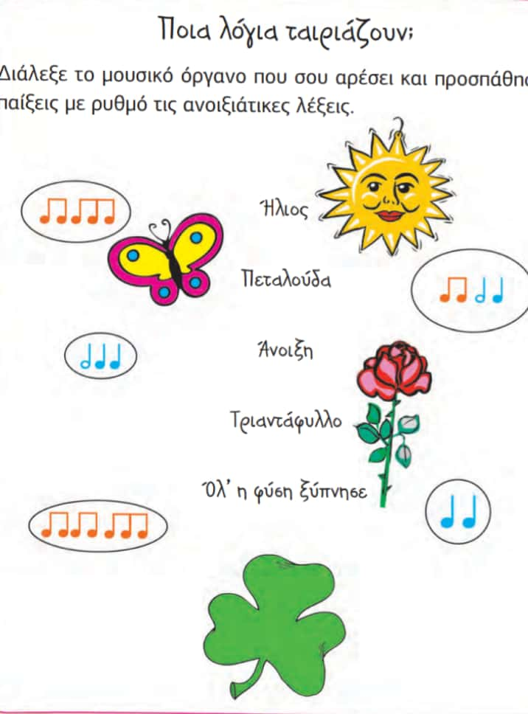

Τραγούδια της ημέρας: Μία η Άνοιξη, του Σαββόπουλου. <https://youtu.be/T5hQf7KdQlI>

Κάλαντα του Μάρτη <https://youtu.be/4IavNALgCTI>

Μέχρι την επόμενη εβδομάδα, να προσέχετε όλοι σας και να είστε καλά.

Ελένη μουσικός!